Утверждаю
Директор МАОУ «Школа №7»
____________А.А.Лисовская
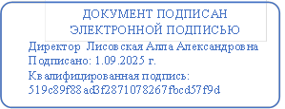

График приема пищи обучающимися МАОУ «Школа №7»
2025-2026 учебный год

 | Класс | Время приема пищи | Кол-во посадочных месте/кол-во учащихся
1 | 1 а,  1 б | 08.35.-08.55 | 150/68
2 | 2а  2б  4а  4б | 9.30-9.50 | 150/128
3 | 5а  5б  5в  6а  9а | 10.30-10.50 | 150/137
4 | 9б  9в  9г  10а  11а | 11.30-11.50 | 150/125
5 | 3а  3б  3в  4в | 15.20-15.40 | 150/98
6 | 3а  3б  3в  4в
7 | 6б  6в  7а  7б | 16.20-16.40 | 150/112
8 | 7в  8а  8б  8в  8г | 17.20-17.40 | 150/121

